МОСКОВСКИЙ ГОСУДАРСТВЕННЫЙ ТЕХНИЧЕСКИЙ УНИВЕРСИТЕТ
им. Н.Э. БАУМАНА

Факультет: Информатика и системы управления Кафедра: Информационная безопасность (ИУ8)

ТЕОРИЯ ИГР И ИССЛЕДОВАНИЕ ОПЕРАЦИЙ

Лабораторная работа №3 на тему:

«Неантагонистические игры. Критерии выбора оптимальных стратегий в бескоалиционных играх нескольких игроков»

Вариант 14

Преподаватель:

Коннова Н.С.

Студент:

Камольцев Д.А.

Группа:
ИУ8-22М
Цель работы – изучить критерии выбора стратегий в неантагонистической бескоалиционной игре двух игроков на основе равновесия Нэша и оптимальности по Парето. Проверить данные критерии на примере известных игр. Исследовать свойства оптимальных решений неантагонистических бескоалиционных игр на примере биматричных (2x2)- игр.

Постановка задачи:
- Сгенерировать случайную биматричную игру (10x10). Найти ситуации, равновесные по Нэшу и оптимальные по Парето, а также пересечение множеств этих ситуаций. Выполнить проверку реализованных алгоритмов на примере трех известных игр: «Семейный спор», «Перекресток», «Дилемма заключенного».
- Для заданной биматричной (2x2)-игры Г($A,B$), пользуясь теоремами о свойствах оптимальных решений, найти ситуации, равновесные по Нэшу, для исходной игры и для ее смешанного расширения.

Ход работы:

- Сгенерируем случайную матрицу из 10 строк и 10 столбцов, следующего вида (рис. 1):

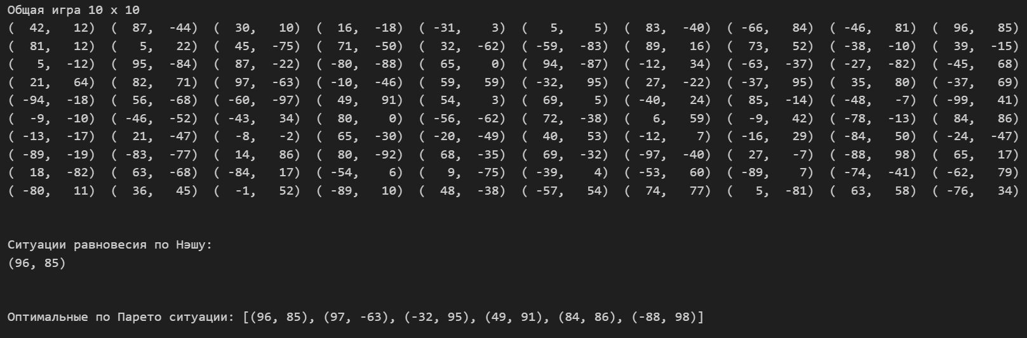
Рисунок 1 – Случайная биматричная игра

Биматричная игра:
Общая игра 10 x 10
( 42, 12) ( 87, -44) ( 30, 10) ( 16, -18) ( -31, 3) ( 5, 5) ( 83, -40) ( -66, 84) ( -46, 81) ( 96, 85)
( 81, 12) ( 5, 22) ( 45, -75) ( 71, -50) ( 32, -62) ( -59, -83) ( 89, 16) ( 73, 52) ( -38, -10) ( 39, -15)
( 5, -12) ( 95, -84) ( 87, -22) ( -80, -88) ( 65, 0) ( 94, -87) ( -12, 34) ( -63, -37) ( -27, -82) ( -45, 68)
( 21, 64) ( 82, 71) ( 97, -63) ( -10, -46) ( 59, 59) ( -32, 95) ( 27, -22) ( -37, 95) ( 35, 80) ( -37, 69)
( -94, -18) ( 56, -68) ( -60, -97) ( 49, 91) ( 54, 3) ( 69, 5) ( -40, 24) ( 85, -14) ( -48, -7) ( -99, 41)
( -9, -10) ( -46, -52) ( -43, 34) ( 80, 0) ( -56, -62) ( 72, -38) ( 6, 59) ( -9, 42) ( -78, -13) ( 84, 86)
( -13, -17) ( 21, -47) ( -8, -2) ( 65, -30) ( -20, -49) ( 40, 53) ( -12, 7) ( -16, 29) ( -84, 50) ( -24, -47)
( -89, -19) ( -83, -77) ( 14, 86) ( 80, -92) ( 68, -35) ( 69, -32) ( -97, -40) ( 27, -7) ( -88, 98) ( 65, 17)
( 18, -82) ( 63, -68) ( -84, 17) ( -54, 6) ( 9, -75) ( -39, 4) ( -53, 60) ( -89, 7) ( -74, -41) ( -62, 79)
( -80, 11) ( 36, 45) ( -1, 52) ( -89, 10) ( 48, -38) ( -57, 54) ( 74, 77) ( 5, -81) ( 63, 58) ( -76, 34)

Ситуации равновесия по Нэшу:
(96, 85)
Оптимальные по Парето ситуации: (96, 85), (97, -63), (-32, 95), (49, 91), (84, 86), (-88, 98)

- Сформированные ситуации, равновесные по Нэшу: (96, 85).
- Сформированные ситуации, оптимальные по Парето: (96, 85), (97, -63), (-32, 95), (49, 91), (84, 86), (-88, 98).
- Пересечение: (96, 85).
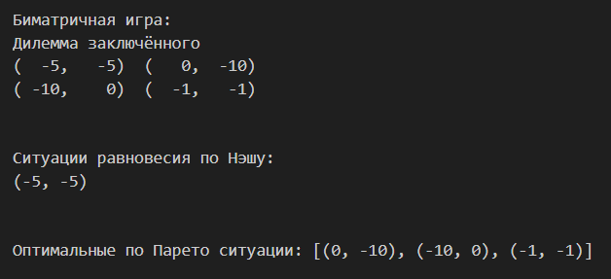
Рисунок 2– «Дилемма заключенного»

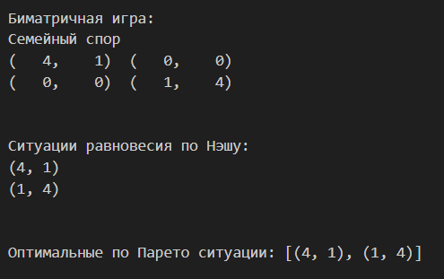
Рисунок 3– «Семейный спор»
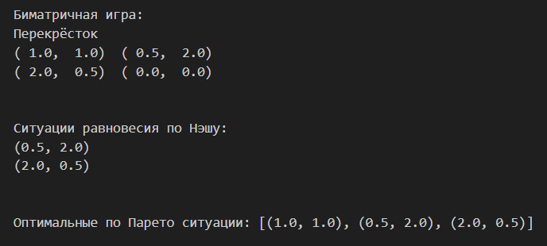
Рисунок 4 – «Перекресток»

- Для заданной биматричной (2x2)-игры Г($A,B$), пользуясь теоремами о свойствах оптимальных решений, найlдем ситуации, равновесные по Нэшу.
Вариант 14
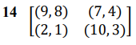
Так как у биматричной игры (рисунок 5), помимо оптимальности по Парето, есть две равновесные по Нэшу ситуации в чистых стратегиях, то в смешанном дополнении игры существует ещё одна вполне смешанная ситуация равновесия х=[1/3, 2/3], y=[0.3, 0.7] Равновесные выигрыши v1=7,6 и v2=3,333.
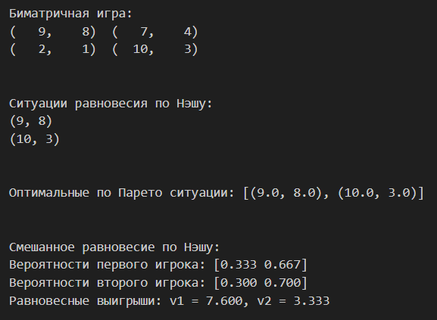
Рисунок 5 – «Заданная биматричная игра 2x2»

Вывод
В ходе выполнения лабораторной работы были найдены ситуации, равновесные по Нэшу и оптимальные по Парето, и их пересечения. Правильность выполнения программы была проверена на трёх известных играх.

Контрольные вопросы

1. Дайте определение равновесных ситуаций в игре.
2. Объясните, что такое оптимальность по Парето в бескоалиционных неантагонистических играх нескольких игроков.
3. Объясните понятие «нахождение равновесия в смешанных стратегиях».
4. Всегда ли существуют смешанные, равновесные по Нэшу ситуации в биматричной игре (n x m)?

Приложение А
Листинг 1 – Программа, реализующая
import numpy as np
def H(x, y):
return -6*(x**2)+16/5*(y**2)+16*x*y-16/5*x-48/5*y
# Метод Брауна–Робинсон (итерационный алгоритм)
def braun_robinson(C, epsilon):
n, m = C.shape # число стратегий игроков
A = np.zeros(n) # массив из n нулей
B = np.zeros(m) # массив из m нулей
x_count = np.zeros(n)
y_count = np.zeros(m)
I_A = np.random.randint(0, 2) # стратегия игрока A (выбирается рандомно)
I_B = np.random.randint(0, 2) # стратегия игрока B (выбирается рандомно)
A = C[:,I_B] # рандомный столбец C
B = C[I_A,:] # рандомная строка C
x_count[0] += 1
y_count[0] += 1

I_A = 0
I_B = 0

v_up_arr = []
v_down_arr= []
eps = 1000
k = 0
while eps >= epsilon:
k+=1 # номер итерации
x_count[I_A] += 1 # увеличение числа выборов одной из стратегий игрока А
y_count[I_B] += 1 # увеличение числа выборов одной из стратегий игрока B
v_up = max(A)/k # верхняя цена игры
v_down = min(B)/k # нижняя цена игры
v_up_arr.append(v_up) # массив верхних цен
v_down_arr.append(v_down) # массив нижних цен

eps = min(v_up_arr) - max(v_down_arr) # погрешность

A_max_indices = np.where(A == np.max(A))[0] # Получаем индексы всех максимумов A
I_A = np.random.choice(A_max_indices) # Выбираем случайный индекс A

B_min_indices = np.where(B == np.min(B))[0] # Получаем индексы всех минимумов B
I_B = np.random.choice(B_min_indices) # Выбираем случайный индекс B

A = A+C[:,I_B]
B = B+C[I_A,:]

return x_count/k, y_count/k # приближенные смешанные стратегии

# основная программа

for N in range(1,33):
print("N=",N,"\n")
matr = np.zeros((N+1,N+1))
for i in range(N+1):
for j in range(N+1):
x = i/N
y = j/N
matr[i][j] = round(H(x, y),3)

print(matr,"\n")
# массив индексов максимальных элементов в столбцах
I_col_max = np.argmax(matr,axis=0)
# массив индексов минимальныз элементов в строках
I_raw_min = np.argmin(matr,axis=1)

arr_max_elem = []
arr_min_elem = []

n, m = matr.shape # размеры матрицы
# массив минимальных элементов по строкам
for p in range(n):
arr_min_elem.append(matr[p,I_raw_min[p]])
# массив максимальных элементов по столбцам
for l in range(m):
arr_max_elem.append(matr[I_col_max[l],l])

v_down_N = max(arr_min_elem) # Нижняя цена игры
v_up_N = min(arr_max_elem) # Верхняя цена игры

if v_down_N == v_up_N:
H_point = v_up_N
x_point = round(np.argmax(arr_min_elem)/N,3)
y_point = round(np.argmin(arr_max_elem)/N,3)
print("Есть седловая точка:\n")
print("x=",x_point,"y=",y_point," ","H=",H_point)

else:

x_opt, y_opt = braun_robinson(matr,epsilon=0.01)
x_point = np.argmax(x_opt)
y_point = np.argmax(y_opt)
print("Седловой точки нет, решение методом Брауна-Робинсон:\n")
print("x=",np.round(x_point/N,3),"y=",np.round(y_point/N,3)," ","H=",matr[x_point][y_point],"\n")

